В Пензенском УФАС России состоялось очередное заседание Общественного совета

22 ноября 2019 года состоялось заседание Общественного совета при Пензенском УФАС России.
С приветствием к членам Общественного совета обратилась заместитель руководителя Пензенского УФАС России – Елена Прокаева.
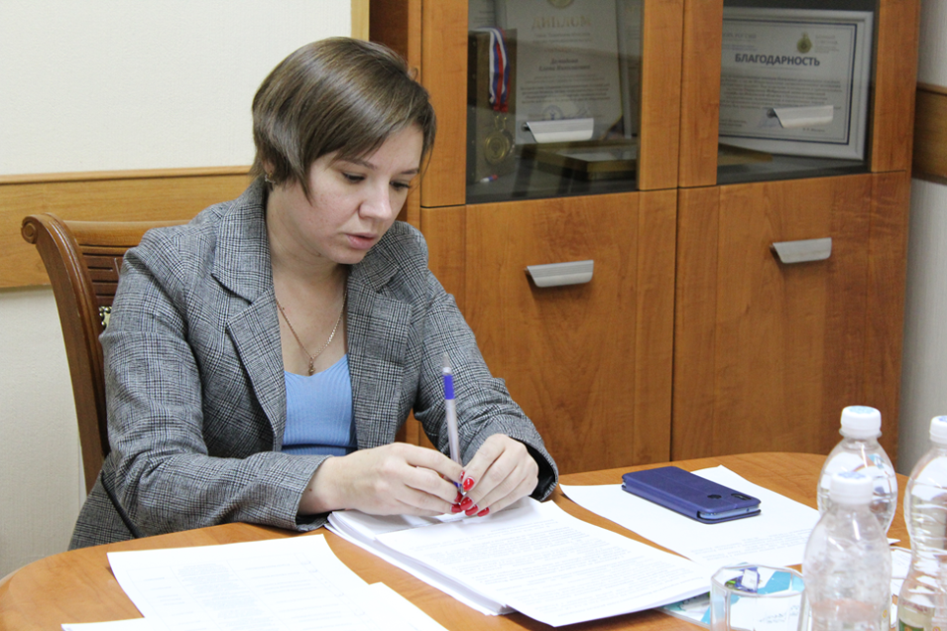
Первым вопросом, включенным в повестку заседания Общественного совета, стал Национальный план развития конкуренции в Российской Федерации на 2018-2020 годы. Также обсуждались первоочередные задачи и показатели, достижение которых следует обеспечить уже к 2020 году.
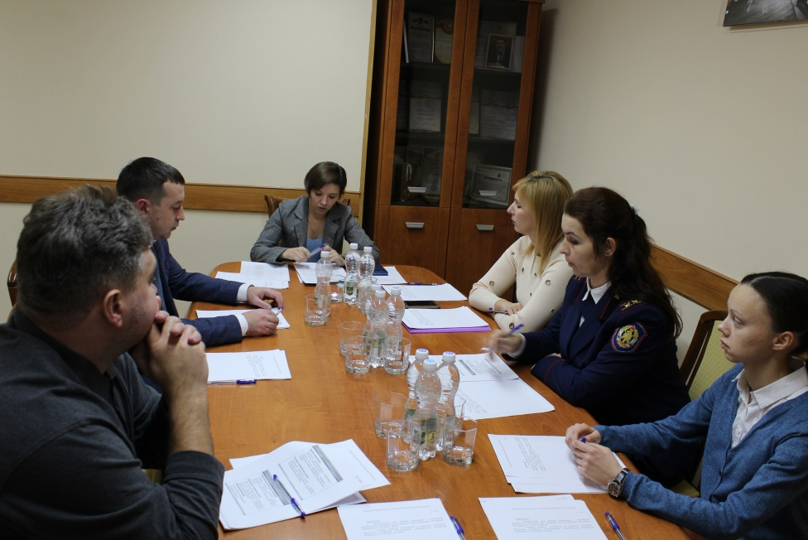
Вопрос о внедрении Стандарта развития конкуренции в субъектах Российской Федерации вынесен на заседание общественного совета в целях обсуждения результатов проведенной региональными органами исполнительной власти работы и последующих мер по содействию развитию конкуренции в Пензенской области. 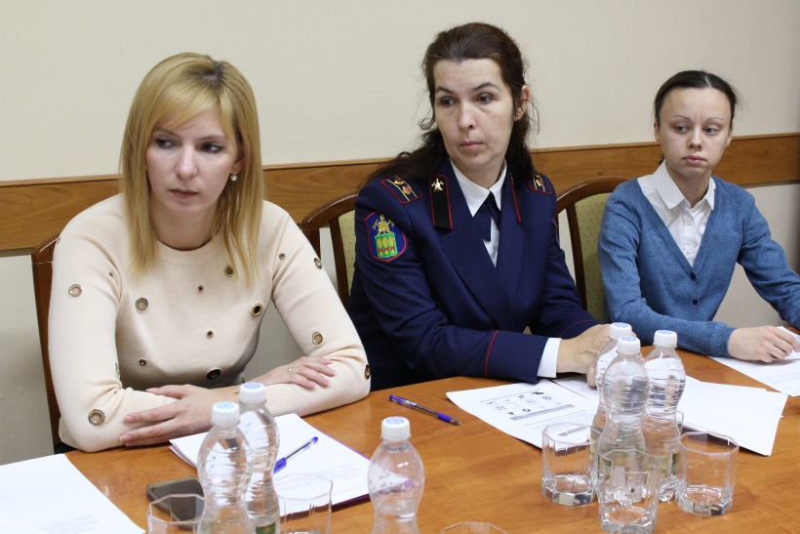
В завершение встречи было решено вынести на обсуждение в рамках следующего заседания Общественного совета: предварительные итоги работы Управления Федеральной антимонопольной службы по Пензенской области в 2019 году.

